Министерство образования, науки и молодежной политики Нижегородской области

«Нижегородский Губернский колледж»

«РУКОВОДСТВО ПОЛЬЗОВАТЕЛЯ»

Руководитель _______ Авакян В. А.

Исполнитель, студент гр. 32В ______ Блинов С.А.

Нижний Новгород, 2021г.

Оглавление

1. Требования к аппаратуре и программному обеспечению 3

2. Запуск АИС «Книжный магазин» 3

3. Работа со списком приложений 3

3.1 Создание приложения 3

3.2 Запуск программы 4

3.3 Изменение свойств программы 4

3.4 Удаление программы 4

3.5 Обновление приложения 4

4. Интерфейс системы 4

5. Работа с формами 5

6. Ввод текста 6

7. Сообщения пользователю 6

8. Резервное копирование 6

## Требования к аппаратуре и программному обеспечению

**Требования к техническому обеспечению;**

Техническое обеспечение с указанными характеристиками должно быть достаточно для ввода Подсистемы в *опытную эксплуатацию* на объекте автоматизации. В ходе *опытной эксплуатации* требования к характеристикам должны быть уточнены, при переводе Подсистемы в промышленную эксплуатацию и ее вводе в действие на новых объектах автоматизации может потребоваться модернизация или замена технических средств на оборудование с другими характеристиками.

**Требования безопасности производственных процессов устанавливаются:**

* в стандартах системы стандартов безопасности труда (ССБТ);
* в стандартах любых видов на конкретные производственные процессы или на совокупность процессов, обладающих общностью этих требований;
* в нормах технологического проектирования, в текстовой части технологических карт по [ГОСТ 3.1120](http://docs.cntd.ru/document/1200004977), инструкциях по эксплуатации, памятках и т.п.;
* в правилах и инструкциях по охране труда;
* в других документах, содержащих требования безопасности к производственным процессам.

## 2. Запуск АИС «Книжный магазин»

Для запуска информационной системы нужно открыть папку с проектом. В папке проекта АИС должна находиться База Данных, которая используется в программе. При этом в большинстве случаев будет открыто основное окно АИС.

## 3. Работа со списком приложений

Для выполнения большинства нижеперечисленных действий необходимо попасть в список приложений. Это можно сделать из запущенного приложения с помощью главного меню, выбрав в нем пункт **Список приложений**. Также список приложений доступен сразу при запуске мобильного приложения, если зарегистрировано более одного приложения.

Для того чтобы изменить порядок приложений в списке, следует:

* нажать кнопку **Упорядочить** — в правой части каждой строки отобразится кнопка перетаскивания.
* нажать кнопку в строке приложения, которое нужно переместить и перетащить ее на требуемое место.

## 3.1 Создание приложения

Для того чтобы создать программу АИС, следует:

1. Выбрать команду добавления приложения.
2. Указать имя приложения и нажать кнопку **Готово**.
3. После закрытия окна будет создано приложение.

## 3.2 Запуск программы

При запуске программы АИС «Книжный магазин» в большинстве случаев будет открыто основное окно программы. Однако если с данной программой связано несколько приложений (БД), то будет открыт их список. В этом случае для запуска программы следует нажать на нужную программу в списке.

## 3.3 Изменение свойств программы

Свойства программы АИС «Книжный магазин» изменяются в специальном окне. Для открытия окна свойств программы следует выполнить длинное нажатие на нужном приложении. В открывшемся контекстном меню выбрать команду **Изменить**.

В открывшемся окне можно изменить наименование программы, запустить его (кнопка **Открыть**) или удалить (кнопка **Удалить**).

## 3.4 Удаление программы

Для удаления программы следует выбрать команду Удалить и подтвердить свое действие: выполнить длинное нажатие на удаляемой программе. В открывшемся контекстном меню выбрать команду **Удалить**.

## 3.5 Обновление приложения

Программа АИС «Книжный магазин» обновляется с помощью используемого магазина программ. После его успешного обновления программы необходимо обновить ранее созданные программы. Для этого достаточно запустить саму программу.

Если в процессе выполнения обновления будет обнаружена необходимость реструктуризации базы данных, то будет запрошено подтверждение выполнения этой операции. В случае отказа обновление будет отложено до следующего запуска программы.

Также имеет смысл отказаться от обновления, чтобы сделать [резервную копию базы данных](https://v8.1c.ru/static/rukovodstvo-polzovatelya-mobilnogo-prilozheniya-dlya-ustroystv-na-os-android/#reserv).

## Интерфейс системы

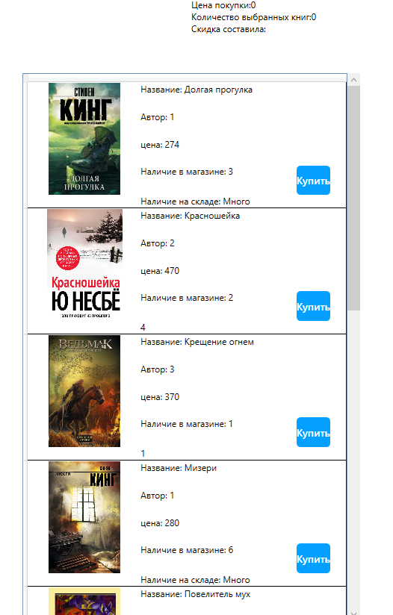

## Работа с формами

Прокручиваться может как форма, так и элемент формы. При прокрутке таких форм существует следующая особенность:

* если прокрутка началась внутри элемента и ему есть куда прокручиваться в момент начала действия, то прокрутка будет осуществляться для элемента;
* в противном случае прокручиваться будет вся форма.

Практически в каждой форме есть команды, выполняющие определенные действия в форме. Часто используемые команды представлены в виде кнопок или гиперссылок на самой форме. Редко используемые команды доступны через специальное меню Все действия, доступ к которому осуществляется с помощью кнопки **≡**.

Команды открытия вспомогательных форм реализованы с помощью специального меню, которое открывается с помощью нажатия на заголовок окна, если заголовок выделен подчеркиванием.

В форме могут располагаться табличные документы и диаграммы. В этих объектах может быть доступна функция расшифровки. Расшифровка — это действие, связанное со значением в ячейке табличного документа или элемент диаграммы. Это может быть открытие другой формы, построение другого отчета или перестроение текущего и т. д. Для выполнения расшифровки нужно нажать на интересующую ячейку или элемент диаграммы. Если расшифровка не поддерживается, ничего не произойдет.

## Ввод текста

Для ввода различной информации предназначена экранная клавиатура. Для ее активации, как правило, достаточно нажать на поле ввода, куда требуется ввести информацию. Кнопка **Готово** (**Далее**, **Ввод** и т. д.) приводит к переходу между полями ввода без закрытия клавиатуры.

## Сообщения пользователю

Сообщения пользователю отображаются в специальной панели. Эта панель отображается на экране только в тот момент, когда в ней есть сообщения. Если панель закрывается, то список сообщений очищается. Нажатие на сообщение приводит к активации элемента формы, если сообщение связано с таковым. Для повторного открытия списка сообщений следует повторно вызвать действие, приводящее к открытию списка.

## Резервное копирование

Резервное копирование данных выполняется в зависимости от используемой АИС.

Если используется программа, не связанная с удаленной системой, то для резервного копирования можно воспользоваться штатными средствами используемой операционной системы.

Если используемое программа выполняет синхронизацию данных с удаленной системой, то рекомендуется выполнить сеанс синхронизации данных. Необходимость использования штатных средств резервного копирования после выполнения синхронизации зависит от наличия данных в программе, которые не синхронизируются с удаленной системой. Если таких данных нет, то в случае возникновения проблем с программой можно пересоздать и провести начальную инициализацию данных из удаленной системы.